Seznam pomůcek pro 3. ročník – školní rok 2018/2019

Výtvarná výchova - Pracovní činnosti
Kufřík na pomůcky
Pastelky – 12 barev
Guma, ořezávátko
Lepidlo Kores (tyčinka), Herkules – malé balení
Tuš černá
Voskovky
Suché pastely
Nůžky – ostré s kulatou špičkou
Modelína
Barevné papíry
Temperové barvy
Vodové barvy – velké
Sada plochých a kulatých štětců
Kelímek na vodu, hadřík
Igelitová plena, hadřík

Tělesná výchova
Tričko, krátké a dlouhé kalhoty (tepláky), cvičky, botasky
Švihadlo

Matematika
Pravítko – 30 cm, trojúhelník s ryskou
Kružítko

Další potřeby
Penál
2 pera (1 náhradní)
Ořezané tužky č. 1, 2, 3
Kapsář (k připevnění na lavici)
Látkový ubrousek na svačinu
Plastová láhev na pití, kapesníčky (jedno balení), papírové utěrky, šťáva
Malý ručník s poutkem
Napisovací fólie – A4, A5 (pouze 2. D)
Vše je vhodné podepsat!
Je možno využít potřeby i z loňského školního roku.
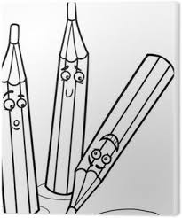
Třídní učitelky: Mgr. D. Černilovská, Mgr. Petra Dvořáčková

